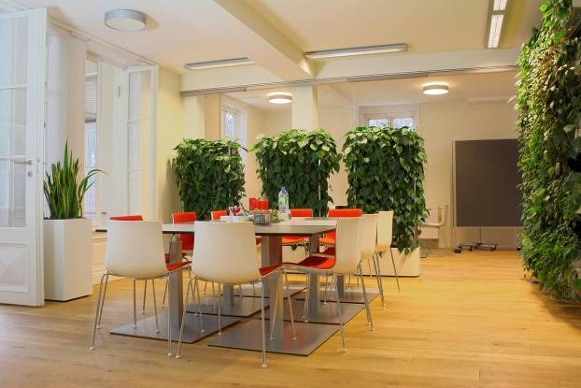
die Raumbegrüner 05.02.13
Begrünte Arbeitsräume erhöhen die Erinnerungs- und Konzentrationsfähigkeit, der Blick ins Grüne motiviert und mindert Stressgefühle. Foto: „die Raumbegrüner“
Grün fördert die Gesundheit am Arbeitsplatz – weniger Krankmeldungen
Wissenschaft bestätigt: Pflanzen im
Raum sind lautlos als Stresskiller aktiv
Der große Stressreport 2012 liegt vor: Jeder zweite Deutsche fühlt sich demnach am Arbeitsplatz unter Druck, das gilt für Führungskräfte wie auch Mitarbeiter. Hilfe kommt von unerwarteter Seite und völlig lautlos: Grünpflanzen im Raum wirken messbar als Stresskiller.

Weltweit haben Wissenschaftler erstaunliche Erkenntnisse belegt: So führt das bloße Ansehen von Pflanzen zu deutlicher Stressminderung, wie anhand von Messungen des Blutdrucks und Hautwiderstands bewiesen wurde.
„Zimmerpflanzen machen schlau“, meldete der „Spiegel“ schon 2011: „Das eigene Büro neu zu dekorieren könnte helfen, besser zu arbeiten“. Norwegische Wissenschaftler fanden heraus: Begrünte Arbeitsplätze erhöhen die Erinnerungs- und Konzentrationsfähigkeit, der Blick ins Grüne motiviert und mindert Stressgefühle. Vom Arbeiten im Grünen profitiere auch die Physis: Es senke den Blutdruck, mindere Stress und löse gute Gefühle aus.
Das kann Lutz-Peter Kremkau nur bestätigen. Der Geschäftsführer des bundesweiten Verbunds „die Raumbegrüner“ kennt den Effekt aus der täglichen Arbeit: „So entscheiden sich immer mehr Krankenhäuser für große Gruppen lebender Pflanzen in der Empfangshalle – gerade dort wird ihre entspannende und Stress-reduzierende Wirkung dringend gebraucht.“
Im begrünten Raum: Deutlicher Spannungsabbau
Auch in Firmen-Foyers und Sitzungszimmern ist die lebende Pflanze gut fürs Geschäft. „In begrünten Sitzungszimmern erfolgen nachweislich mehr positive Geschäftsabschlüsse“, erklärt Kremkau. Der Wohlfühlbonus, den wir sonst nur noch vom Spaziergang im Wald oder Park kennen, stellt sich offenbar auch im Büro und Zuhause ein: Der Blick ins Grüne weckt neue Energien.“
Wie das funktioniert, erforschte der US-Wissenschaftler Roger S. Ulrich. Er suchte Antworten auf die Frage, wie sich Stress abbauen lässt, und entdeckte dabei den Einfluss, den eine „grüne Umwelt“ auf unser Stress-Empfinden und unsere Gesundheit hat.
Ulrich zeichnete die physiologischen Reaktionen von Menschen mit und ohne Pflanzen auf und hat u.a. die Leitfähigkeit der Haut, die Muskelspannung, die Pulskurve und die Herzfrequenz gemessen. Ergebnis: Schon der bloße Anblick von Pflanzen kann zu Stressabbau und Regeneration führen. Die Regeneration mit Pflanzen erfolgte deutlich stärker und auch schneller als ohne. Nach weniger als fünf Minuten zeigten die Messwerte den deutlichen Spannungsabbau.

Die Evolutionstheorie
Woher das kommt, hat die Diplom-Psychologin Dr. Antje Flade, Spezialistin für Wohn-, Stadt- und Mobilitätsforschung, untersucht. Demnach hat unsere Vorliebe für Grün zum einen vermutlich stammesgeschichtliche Wurzeln. „Dahinter steht die uralte Menschheitserfahrung, dass Grün existenzsichernd ist – genau deshalb finden wir eine solche Umgebung beruhigend und schön“, erläutert Dr. Flade die „Evolutionstheorie“.
Hinzu kommt die „Aufmerksamkeitserholungstheorie“. Sie besagt, dass die gesteuerte Aufmerksamkeit, wie man sie etwa an einem Computer-Arbeitsplatz benötigt, zu Ermüdung führt. Dagegen ist die anstrengungslose und unwillkürliche Aufmerksamkeit, die man einer Bepflanzung oder Naturlandschaft gegenüber zeigt, erholend. „Umwelten, die unwillkürliche Aufmerksamkeit wecken und den Betrachter faszinieren, ermöglichen eine ‚Erholung für den Geist‘“, so Flade.
„Weltweit haben wissenschaftliche Studien ergeben: In begrünten Räumen arbeiten Menschen motivierter und mit besseren Ergebnissen“, erläutert Kremkau. Aber es geht noch weiter: „Die bioaktive Pflanzenatmung trägt aktiv zur Gesunderhaltung der Mitarbeiter bei. In begrünten Büros fallen pro Mitarbeiter jährlich 3,5 Krankheitstage weniger an.“
Darüber hinaus zähle eine durchdachte Innenbegrünung heute wie selbstverständlich zur hochwertigen Einrichtung, erklärt Kremkau. „Professionelle Raumbegrüner sind auf die Planung, Ausführung und Pflege von lebendem Grün im und am Gebäude spezialisiert.“

Der bundesweite Verbund „die Raumbegrüner“ bietet mit Ansprechpartnern in jedem Bundesland Spezialisten für lebendes Grün in Unternehmen, Kliniken, Schulen, Hotels, Schwimmbädern, Flughäfen und öffentlichen Gebäuden. Dabei garantiert der Verbund gleichbleibend hohe Qualitätsstandards. www.dieraumbegruener.de

> 502 Wörter >> 3.854 Zeichen

